1. 考虑到个人电话簿，即电话簿是“个人的”。因此增加一个**注册登录**的功能，不同的用户（账号）对应不同的电话簿。
2. 进入**主页**面：<http://localhost:8080/telebook/index>

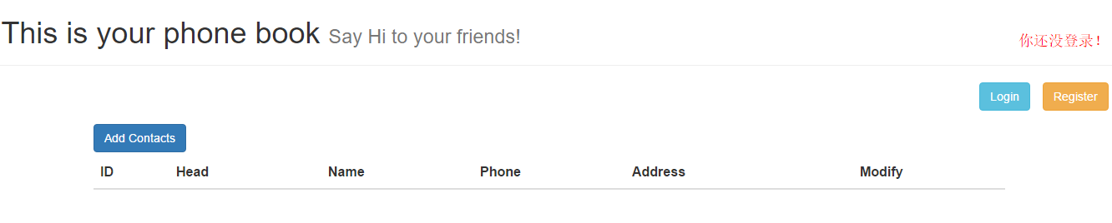

1. **注册**用户账号并**登录**：

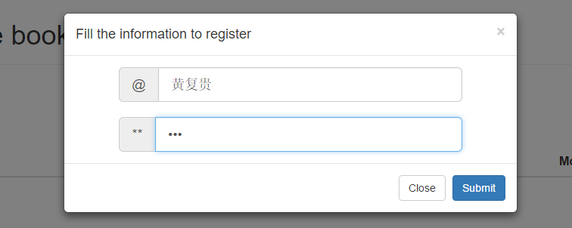

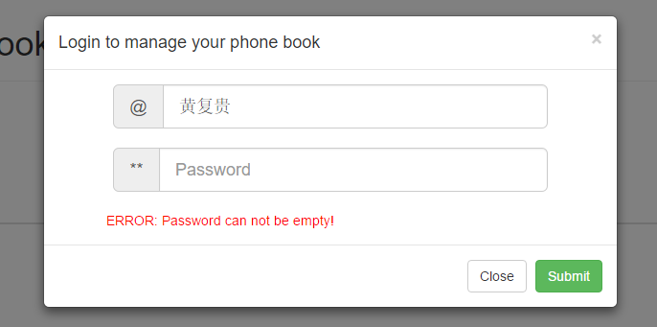

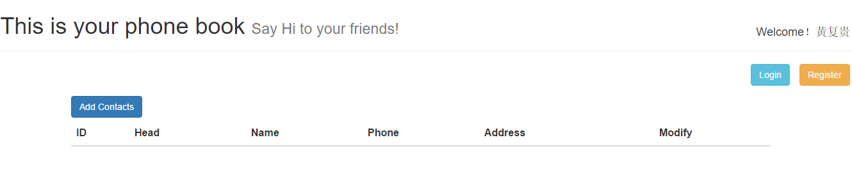

由于是新注册的账号，因此电话簿中没有联系人。

1. 点击蓝色Add Contacts按钮，进入**添加**联系人页面：

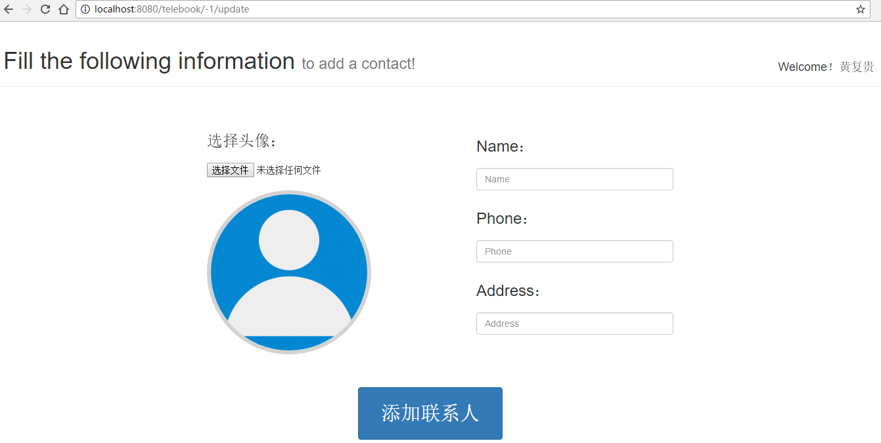

新添联系人支持头像上传功能，填写联系人信息并添加联系人。

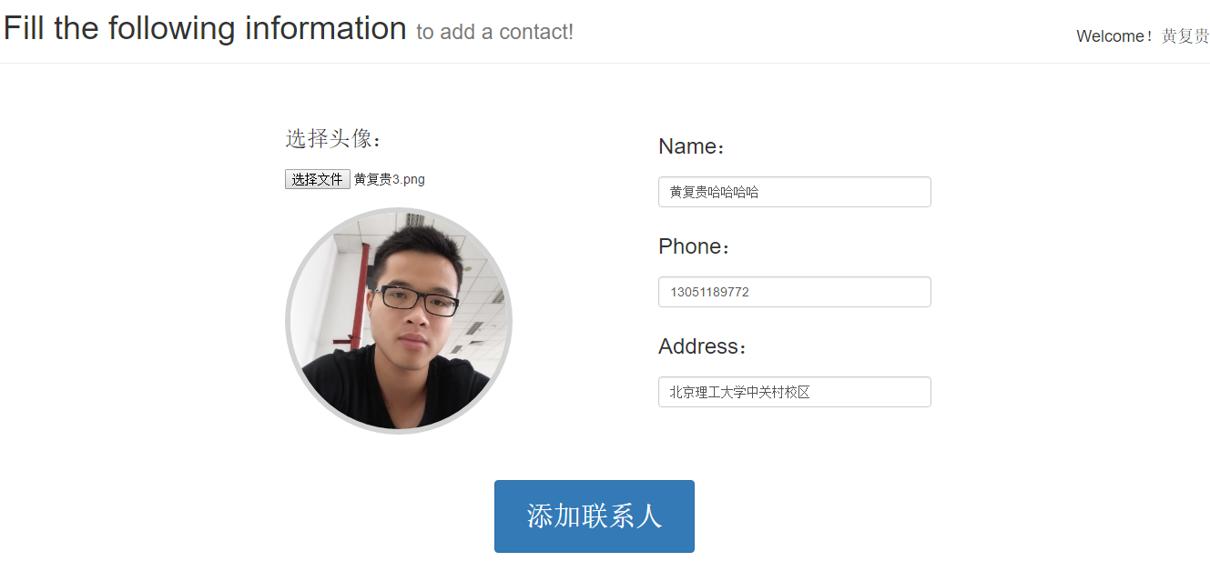

回到主页**查看**联系人：

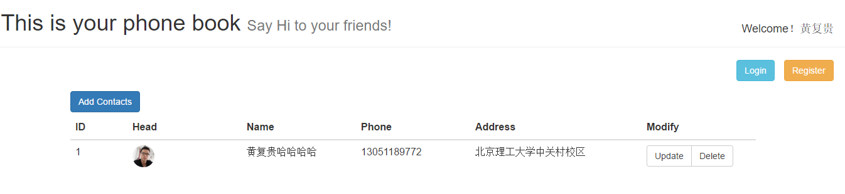

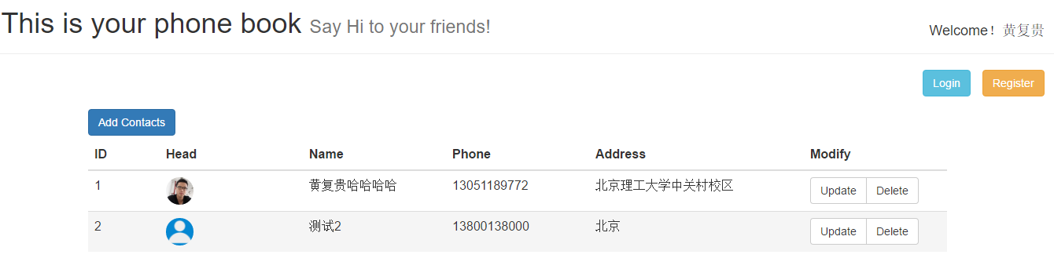

1. 点击Update按钮**更新**联系人：

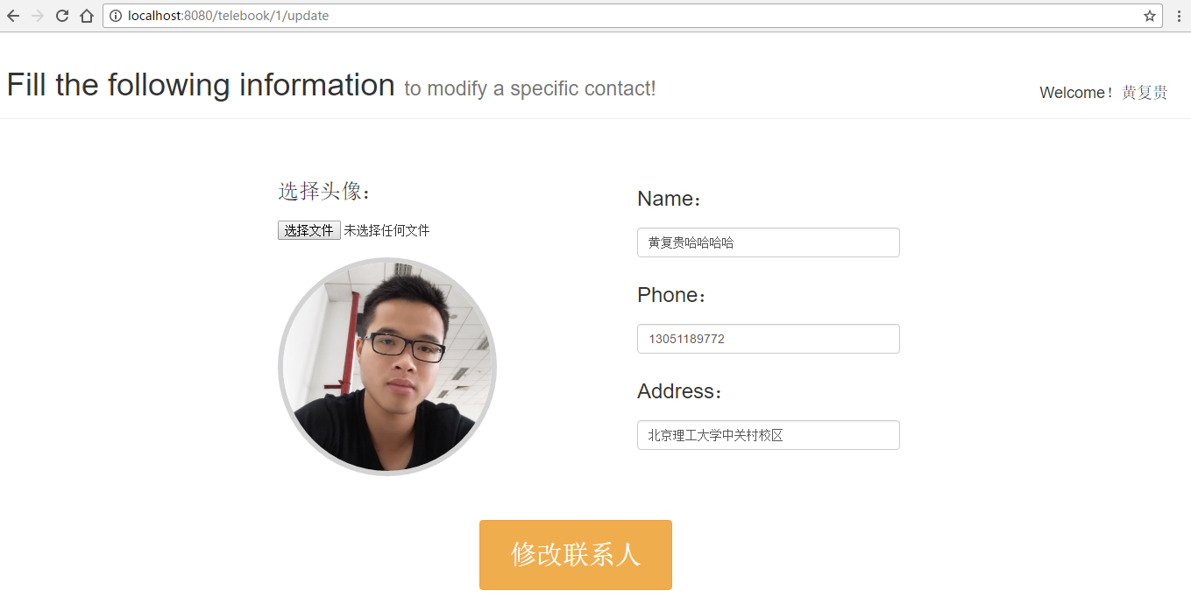

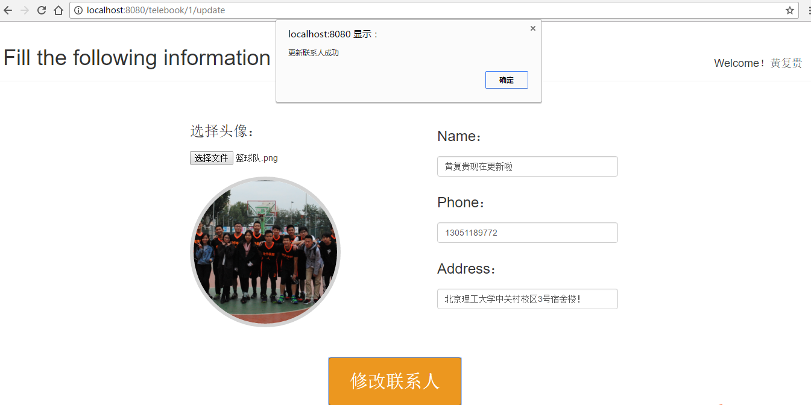

回到主页，联系人已经被更新成功：

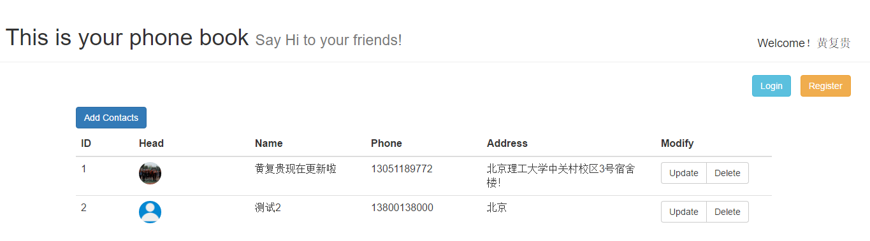

1. 点击Delete按钮**删除**联系人：

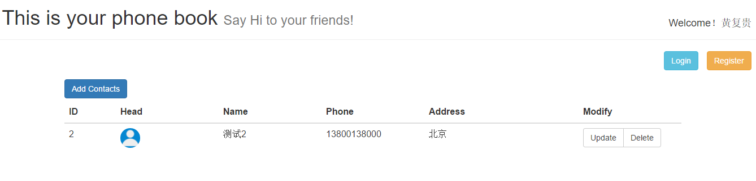

1. **注册不同的账号，多个电话簿**：

